Education artistique

CLIS
Arts visuels

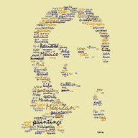

Portrait en mots
portrait
informatique, internet
écriture/copie de mots

Objectifs | Réfléchir pour mettre en œuvre un projet.  Verbaliser des étapes de réalisation d'un projet.  Chercher des mots pour se définir.  Utiliser l'ordinateur et internet pour réaliser un projet artistique.  Suivre un tutoriel.
Compétences | S’exprimer par l’écriture, le chant, la danse, de dessin, la peinture, le volume.  Distinguer certaines grandes catégories de la création artistique.  Reconnaître des œuvres visuelles ou musicales préalablement étudiées.  Travailler en groupe, s’engager dans un projet.  Écouter pour comprendre, interroger, répéter, réaliser un travail ou une activité.  Respecter les autres et les règles de vie collective.
Œuvres possibles à mettre en lien | Travail sur des portraits-visages.  Travail avec des mots.

DÉROULEMENT DE LA SÉQUENCE

Étape 1 : préparation du projet (20 minutes)
Objectifs : réfléchir pour mettre en œuvre un projet, verbaliser des étapes de réalisation d'un projet.
Phases | Matériel à prévoir | Consignes/Activités | Activités de l’élève
1 | modèle à montrer aux élèves | Explication du projet : vous allez faire votre portrait (visage) avec des mots qui décrivent la personne que vous êtes grâce à l'ordinateur. | Écouter les explications du projet. Observer une production et la commenter.
2 | affiche et marqueurs pour noter la procédure | Observez le portrait que j'ai réalisé de … et réfléchissons à comment nous allons faire. | Réfléchir et trouver les étapes pour réaliser la production.

Étape 2 : préparation des mots (20 minutes)
Objectif : chercher des mots pour se définir.
Phases | Matériel à prévoir | Consignes/Activités | Activités de l’élève
1 | affiche ou tableau pour prendre des notes | Expliquer que nous allons aujourd'hui chercher les mots pour réaliser leurs portraits. Pour cela nous allons chercher quels types de mots on peut utiliser.  Imaginez que vous vous présentez à un nouvel enfant qui arrive dans la classe, que pourriez-vous lui dire sur vous pour qu'il vous connaisse mieux ? Noter les grandes catégories possibles (âge, prénom, nourriture,…) | Proposer des idées.  Écouter les idées des autres.
2 | feuilles de brouillon | Vous allez noter sur une feuille toutes les idées de mots que vous avez pour faire votre portrait. | Scripteurs : les élèves écrivent sur leur feuille.  Non-scripteurs : les élèves dessinent sur leur feuille.
3 |  | Je passe auprès de tous les enfants une fois qu'ils ont terminé. Pour les non-scripteurs, j'écris les mots en capitales sous leurs dessins, pour les scripteurs je corrige avec eux leur encodage et leur orthographe et je recopie sous leur mot le mot écrit correctement. | Participer à l'écriture des mots avec ses compétences.

Étape 3 : réalisation du portrait en salle informatique (45 minutes en plusieurs séances si nécessaire)
Objectif : utiliser l'ordinateur et internet pour réaliser un projet artistique, suivre un tutoriel.
Phases | Matériel à prévoir | Consignes/Activités | Activités de l’élève
1 | Portraits en noir et blanc sur fond blanc des enfants chargés dans l'ordinateur. | Présenter aux élèves un tutoriel et expliquer ensemble comment s'en servir.  Distribuer les tutoriels. | Observer le document et commenter son utilisation.
2 | tutoriels photocopiés pour chaque élève | Réalisation des portraits par les enfants avec suivi par les adultes présents. | Suivre le tutoriel et réaliser les actions demandées.
3 | imprimante couleur | Impression des portraits réalisés en un ou plusieurs exemplaires selon l'utilisation qui en sera faite. | Imprimer une image rangée dans l'ordinateur.

Pour faire son portrait avec Tagxedo

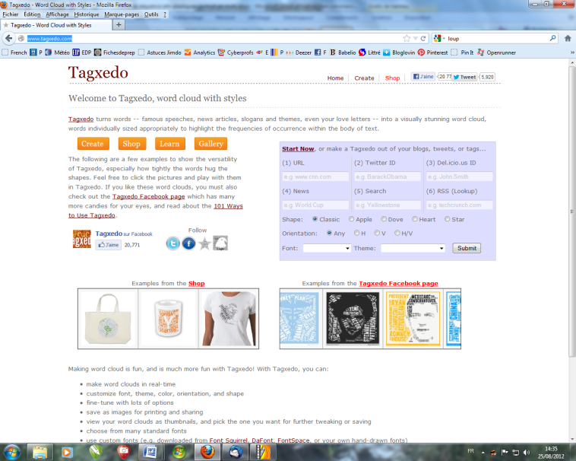 | Aller sur le site : http://www.tagxedo.com/ et cliquer sur create.
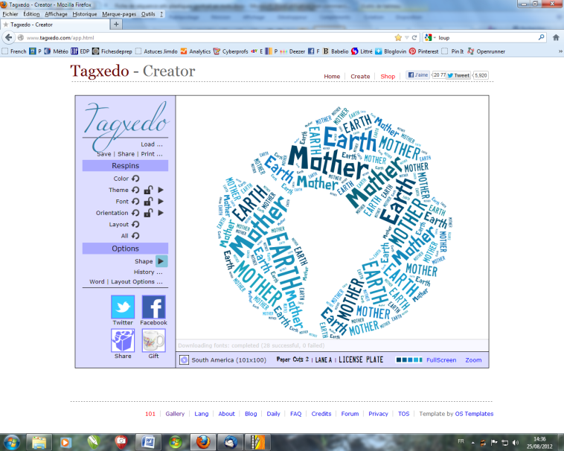 | Cliquer sur le à côté de Shape.
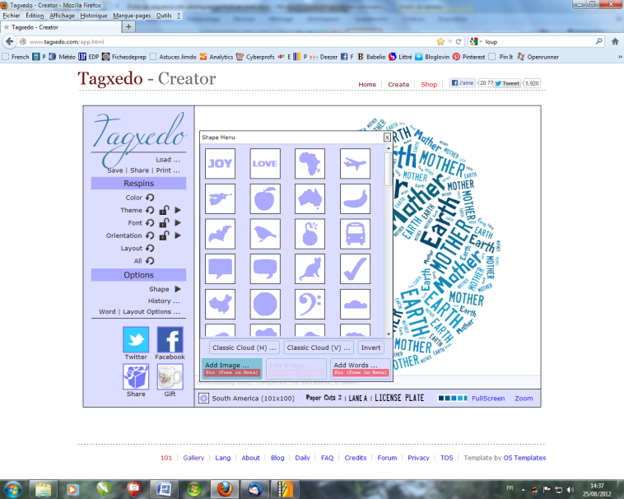 | Cliquer sur add image, aller chercher son image.
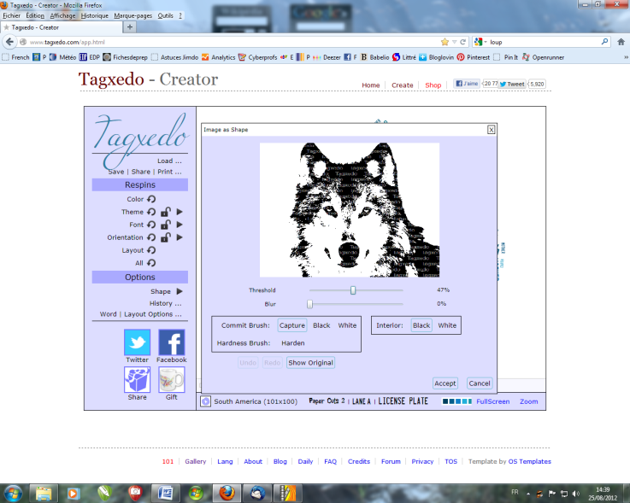 | Cliquer sur Accept.
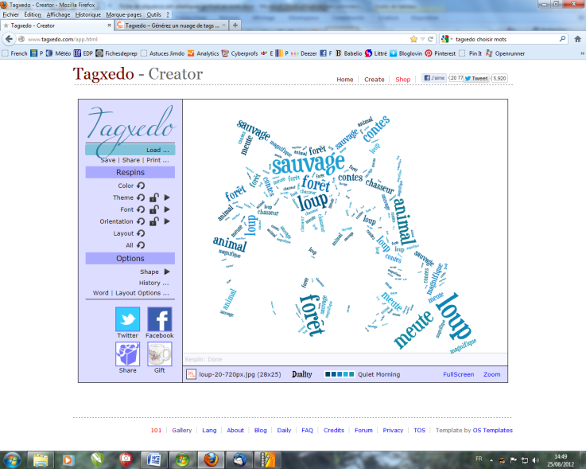 | Cliquer sur Load.
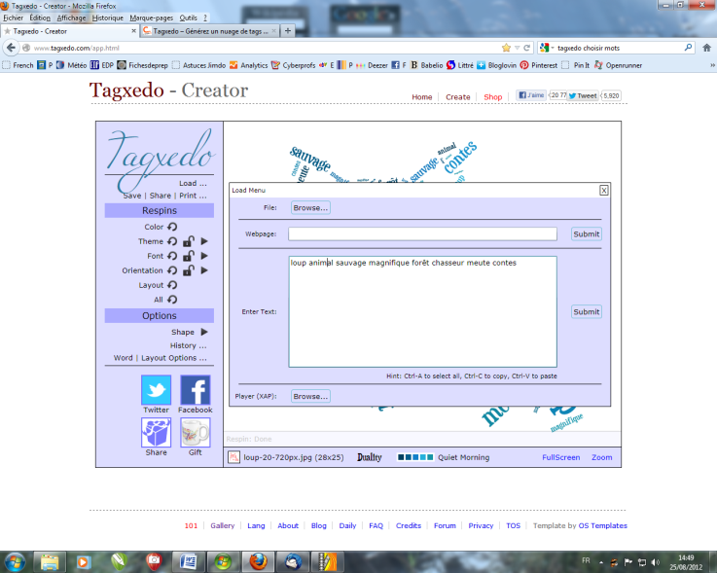 | Dans Enter text taper les mots de son portrait. Cliquer sur Submit.  Demander à la maîtresse de venir régler l'image et les mots.
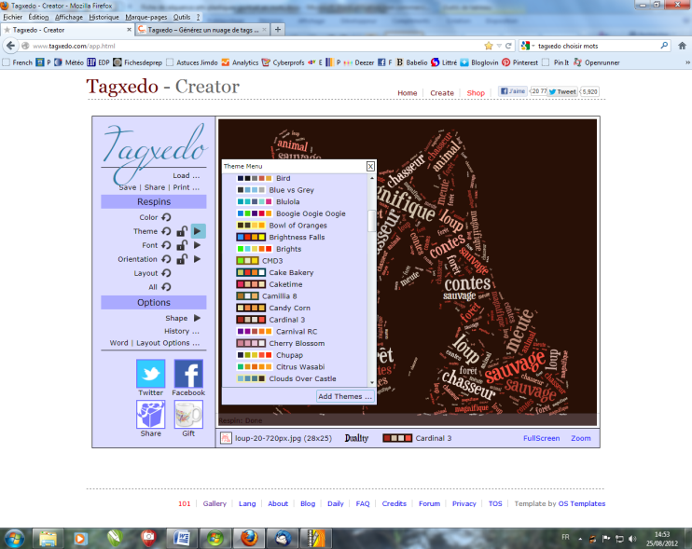 | Cliquer sur Theme pour choisir ses couleurs.
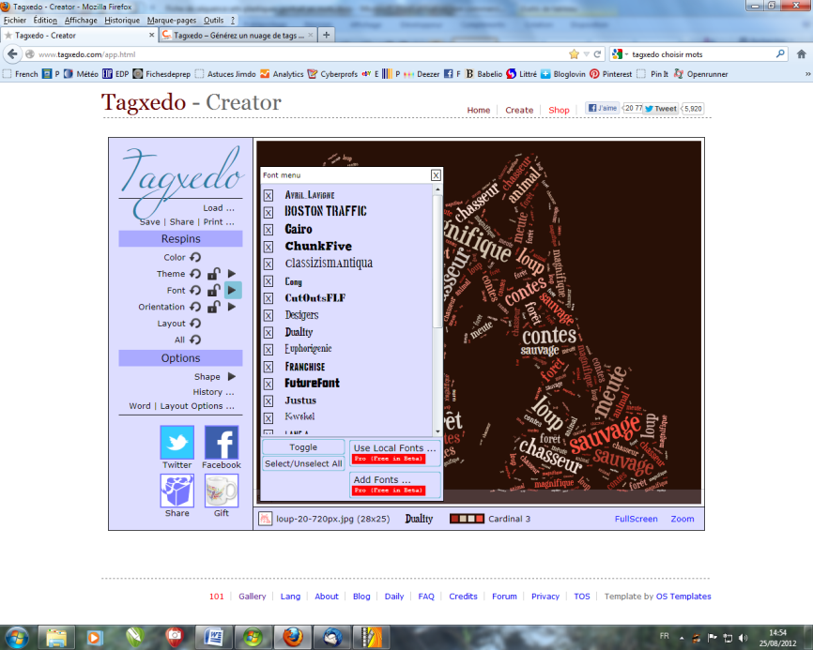 | Cliquer sur Font pour choisir sa police d'écriture.
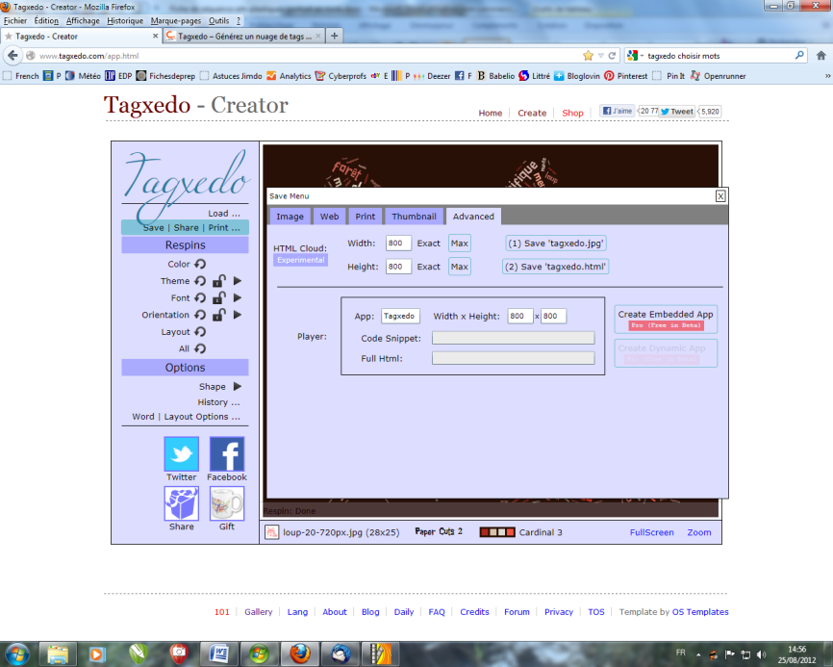 | Cliquer sur Save Share Print pour sauvegarder son travail. 16MP

S'il reste du temps :
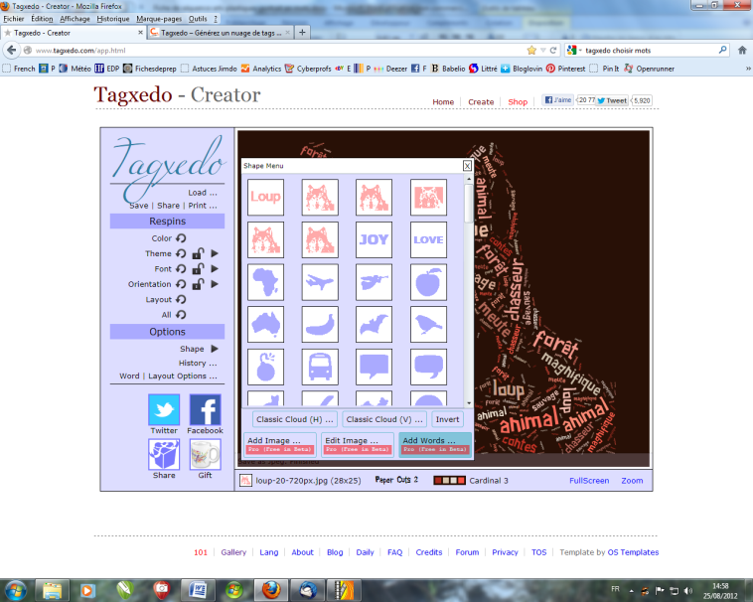 | Profiter du travail déjà fait pour faire son prénom en cliquant sur Shape et add word. Taper son prénom.

Portrait d'un loup.

